STJERNELØB FOR KONFIRMANDER
Konfirmanderne inddeles i 6 hold.
Hvert hold får udleveret blyant og svarseddel.
Hold 1 sendes til post 1, hold 2 til post 2 osv.
Efter hver post vender konfirmanderne tilbage til præsten med svar og får at vide, hvor de kan finde næste post.

Posterne er laminerede og hængt op i området omkring kirken.

POST 1. BIBELEN
1.Hvilken bog er den mest læste bog i verden?
2. Hvor mange bøger/skrifter er Bibelen sammensat af? (45? 58? eller 66?)
3. Hvad hedder de 4 evangelister, som har nedskrevet beretningen om Jesus (allerførst i Det Nye Testamente)?
4. Hvem har skrevet flest breve i Det Nye Testamente?

(Der skal ligge en bibel ved posten)

Post 2: KIRKENS SÆRLIGE MÅLTID
Jesus spiste et måltid sammen med sine disciple den sidste aften, inden han skulle dø.
Han tog brødet og vinen, gav dem det og sagde nogle ord om dem.
Han sagde også, at han i det måltid gav dem del i Guds kærlighed og tilgivelse.

- Hvad kaldes måltidet, som fejres i alle kirker om søndagen?
- Hvad sagde Jesus om brødet?
- Hvad sagde Jesus om vinen?
- Hvad kaldes dagen, hvor Jesus spiste med disciplene og indstiftede nadveren?

Post 3: SALMEBOGEN
- Hvad hedder salmen, der har nummer 70?
- Hvad hedder salmen, der har nummer 892?
- Hvilket nummer har salmen Hil dig, frelser og forsoner?”
- Hvilket nummer har salmen ”I østen stiger solen op”?

(der skal ligge en salmebog og et eksemplar af ”100 salmer” ved posten)

Post 4: HVAD HAR JESUS SAGT?
(der er flere rigtige - skriv de rigtige bogstaver på jeres svarkort – og find bagefter ud af hvilket navn, bogstaverne kan danne)
A: Du skal elske din næste som dig selv
B: Æblet falder sjældent langt fra stammen
R: Jeg er med jer alle dage, indtil verdens ende
D: Hellere lille og vågen end stor og doven
T: For at komme i himlen, skal du overholde alle bud i Biblen
I: Jeg er verdens lys
M: Dine synder tilgives dig
K: En ulykke kommer sjældent alene
A: Frygt ikke, tro kun

Post 5: PÅSKE
Påsken er kristendommens største højtid.
Hvad skete der med Jesus i påsken?
(måske kan billederne hjælpe jer på vej – men der er kludder i rækkefølgen…)

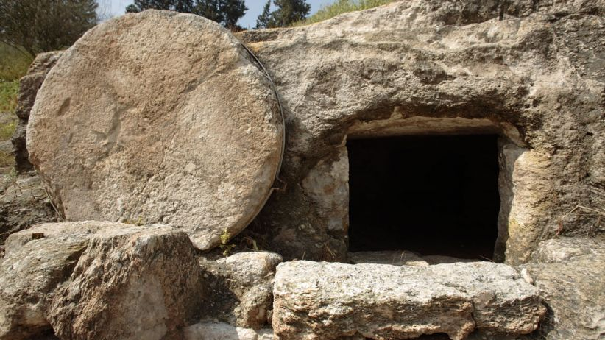
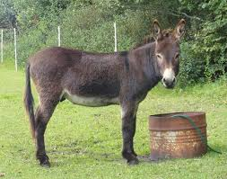

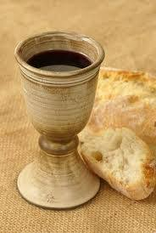
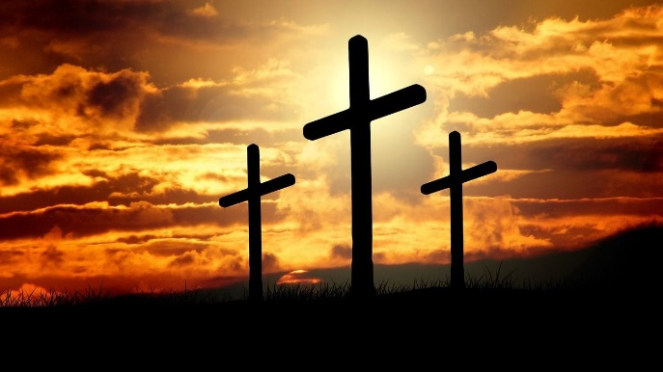

Post 6: DÅB/KONFIRMATION
- Hvornår bliver man medlem af folkekirken?
- Når man bliver døbt
- Når man bliver konfirmeret
- Når man bliver gift

- Hvad betyder konfirmation?
- Ungdomsfest
- Bekræftelse
- Indvielse

- Hvad er betingelserne for at blive konfirmeret?
- At man kan hele Bibelen udenad
- At man er døbt og har fulgt konfirmationsforberedelse
- At man er født og opvokset i Danmark

- Hvornår skal I konfirmeres?
- 15. august
- 21. august
- 22. august

